Entwurf

|  |  |
| --- | --- |
| **Projektbezeichnung** | Trading Journal |
| **Projektleiter** | Christopher Berger |
| **Erstellt am** | 07.02.2022 |
| **Letzte Änderung am** | 11.03.2022 |
| **Status** | Fertiggestellt |
| **Aktuelle Version** | 1.3 |

Änderungsverlauf

|  |  |  |  |  |  |
| --- | --- | --- | --- | --- | --- |
| **Datum** | **Version** | **Geänderte Kapitel** | **Art der Änderung** | **Autor** | **Status** |
| 07.02.2022 | 1.0 | Alle | Erstellung | Christopher Berger | In Bearbeitung |
| 10.02.2022 | 1.1 | 3,5 | Ergänzung | Christopher Berger | In Bearbeitung |
| 10.03.2022 | 1.2 | 1,5,6 | Ergänzung | Christopher Berger | In Bearbeitung |
| 11.03.2022 | 1.3 | 4,5,7 | Ergänzung | Christopher Berger | Fertiggestellt |
|  |  |  |  |  |  |
|  |  |  |  |  |  |

Inhalt

1 Architektur 3

1.1 Kernpunkte 3

1.2 Design Muster 4

1.2.1 CQS 4

1.2.2 Mediator 4

1.2.3 Validation (Fluent Validation) 4

2 Entwicklungsumgebung 5

3 Externe Systeme 5

3.1 Handelsplattform 5

4 Netzwerk Diagramm 6

5 Klassen 7

5.1 UML-Klassendiagramm (Domänen-Schicht) 7

5.2 UML-Klassendiagramm (Applikations-Schicht) 8

5.2.1 Services 8

5.2.2 Controller 8

5.2.3 Validation (Fluent Validation) 9

5.2.4 Mediator - CQS 9

5.3 Funktionsbeschreibung Beispiel – AddTradingAccount 10

5.3.1 Aufbau der Eingabemaske 10

6 Datenhaltung 11

6.1 Datenbank 11

7 Konfigurationsdatei 11

# Architektur

Das Programm läuft auf folgender Umgebung beim Kunden:

* IIS Web Server
* Microsoft SQL-Server

Die Implementierung der Applikation erfolgt auf Basis der **Clean Architecture** Vorlage von Jason Taylor.

## Kernpunkte

* Die **Domäne** enthält unternehmensweite Logik und Typen
* Die **Anwendung** enthält Geschäftslogik und -typen, sowie Interfaces der Typen aus der Infrastrukturschicht
* **Infrastruktur** beinhaltet alle externen Belange
* **Präsentation** und **Infrastruktur** hängen nur von der Anwendungsschicht ab
* **Infrastruktur**- und **Präsentations**komponenten können mit minimalem Aufwand ausgetauscht werden

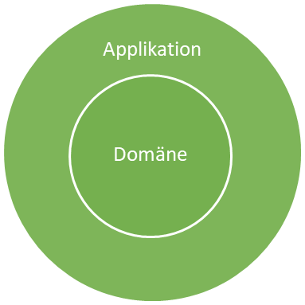

Präsentation

Infrastruktur

Weitere Details können der Quelle entnommen werden.

Quelle: <https://github.com/jasontaylordev/CleanArchitecture>

## Design Muster

Zusätzlich zur Vorlage der Struktur der Applikation werden untenstehende Design Muster angewendet, um mit den Daten aus der Domäne zu interagieren.

### CQS

CQS steht für **Command and Query Segregation**, ein Muster, das Lese- und Aktualisierungsvorgänge trennt. Die Implementierung von CQS in kann deren Leistung, Skalierbarkeit und Sicherheit maximieren. Die durch die Migration zu CQS geschaffene Flexibilität ermöglicht es einem System, sich im Laufe der Zeit besser zu entwickeln, und verhindert, dass Aktualisierungsbefehle Zusammenführungskonflikte auf Domänenebene verursachen.

Datenbank

Web-Server

Lese-Operation

**Abfrage Modell**

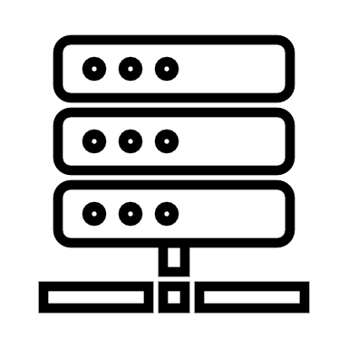

**Kommando Modell**

Schreib-Operation

Mehr Details unter: <https://docs.microsoft.com/en-us/azure/architecture/patterns/cqrs>

### Mediator

Beim Mediator-Muster wird die Kommunikation zwischen Objekten in einem Mediator-Objekt eingekapselt. Objekte kommunizieren nicht mehr direkt miteinander, sondern kommunizieren über den Mediator. Dies reduziert die Abhängigkeiten zwischen kommunizierenden Objekten, wodurch die Kopplung reduziert wird.

Mehr Details unter: <https://en.wikipedia.org/wiki/Mediator_pattern>

### Validation (Fluent Validation)

Für die Validierung der Operationen wird Fluent Validation verwendet. Hierbei handelt es sich um eine Validierungsbibliothek für . NET, das zum Erstellen stark typisierter Validierungsregeln für Geschäftsobjekte verwendet wird. Fluent-Validierung ist eine Möglichkeit, dedizierte Validator-Objekte einzurichten, die Sie verwenden würden, wenn Sie die Validierungslogik getrennt von der Geschäftslogik behandeln möchten.

# Entwicklungsumgebung

Das Programm wird mit Hilfe der folgenden Entwicklungsumgebung entwickelt:

|  |  |  |
| --- | --- | --- |
| **Name** | Type | Version |
| Microsoft Visual Studio Community 2022 (64-bit) | IDE | 17.0.2 |
| ASP.NET Core | RTE | 6.0.2 |
| Blazor WASM Hosted (Client/Server) | Projekt Template | - |
| Microsoft.EntityFrameworkCore | Bibliothek | 6.0.1 |
| Microsoft.EntityFrameworkCore.Tools | Bibliothek | 6.0.1 |
| Microsoft.EntityFrameworkCore.SqlServer | Bibliothek | 6.0.1 |
| Microsoft.AspNetCore.Components.WebAssembly | Bibliothek | 6.0.1 |
| Microsoft.AspNetCore.Authentication.JwtBearer | Bibliothek | 6.0.1 |
| Microsoft.AspNetCore.Components.Authorization | Bibliothek | 6.0.1 |
| System.IdentityModel.Tokens.Jwt | Bibliothek | 6.15.1 |
| FluentValidation.AspNetCore | Bibliothek | 10.3.6 |
| FluentValidation.DependencyInjectionExtension | Bibliothek | 10.3.6 |
| MediatR.Extensions.Microsoft.DependencyInjection | Bibliothek | 10.0.1 |
| Blazored.LocalStorage | Bibliothek | 4.1.5 |
| MudBlazor | Bibliothek | 6.0.6 |

# Externe Systeme

## Handelsplattform

Die userbezogenen Handelsdaten (Trades, Executions) werden über die API der Handelsplattform ByBit importiert.

API Dok.: <https://bybit-exchange.github.io/docs>

Web Socket Dok.: <https://bybit-exchange.github.io/docs/inverse/#t-websocket>

Für jeden Account, welchen die User hinterlegt haben, wird eine Websocket Verbindung mit der Plattform erstellt.

Sobald eine Message im System eingeht, in der über die Ausführung eines Trades berichtet wird. Werden genauere Infos passend zum Vertrag (z.B. ETHUSDT) über die Rest API geladen. Aus dieser Abfrage werden Executions generiert und der dazugehörige Trade wird aktualisiert oder erstellt.

# Netzwerk Diagramm

Die **Blazor-App**, ihre Abhängigkeiten und die .NET-Laufzeit werden parallel beim ersten Aufruf der Webseite in den **User Browser** geladen. Die App wird direkt im Browser-UI-Thread ausgeführt.

Die **Blazor-App** wird von einer ASP.NET Core-App (**Web-Server**) bereitgestellt welche auch als Backend-Server dient und direkt auf die Datenbank zugreift (**SQL-Server**).

Zusätzlich ruft der Web-Server userbezogene Daten von der **API** der **Handelsplattform** ab.

SQL-Server

Web-Server

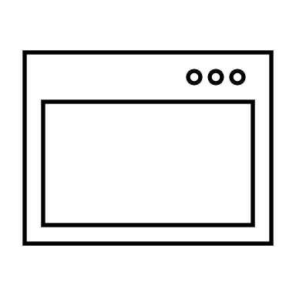

Handelsplattform

User Browser

Blazor-App Client



**443 https**

**1433**

# Klassen

Das folgende Diagramm stellt die Klassen, Attribute, Methoden und Assoziationen der Applikation dar.

Die Klassen befinden sich in folgendem Namespace innerhalb der Domain Schicht:

* TradingJournal.Domain.Entities

Der Zugriff und Erstellung der Datenbank findet über EntityFrameworkCore statt. Zusätzlich wird die Konfiguration des Datenbankmodells über Konfigurationsdateien gesteuert, diese befinden sich in der Infrastrukturschicht unter folgendem Namespace:

* TradingJournal.Infrastructure.Server.Persistence.Configurations

## UML-Klassendiagramm (Domänen-Schicht)

## UML-Klassendiagramm (Applikations-Schicht)

Interaktionen mit den Klassen der Domäne findet über den Mediator statt. Für Aufgaben und Abfragen werden eigene Klassen anhand des CQS Design Musters implementiert. Dies muss für jede Klasse der Domäne erfolgen.

Aufgrund der hohen Anzahl an Applikations-Klassen gehen wir in den Beispielen unten, nur auf die einzelnen Typen zur Interaktion mit der Tabelle **TradingAccount** genauer ein. Das Schema ist jedoch für alle Klassen ident. Die Interaktion erfolgt immer ähnlich der Abbildung.

### Services

Der Client implementiert Services welche über Dependency Injection (Einbringen von Abhängigkeiten) auf den Blazor Komponenten injiziert und verwendet werden.

Die Services laufen im Browser des Klienten und senden Get, Post und Put Anfragen an die verschiedenen Controller am Server.

Rückgabedaten werden vom Service [deserialisiert](https://www.dict.cc/?s=deserialisieren) und an die aufrufende Blazor Komponente übergeben.

### Controller

Der Server implementiert Controller welche keinerlei Unternehmens-Logik beinhalten. Die Controller geben die Anfragen lediglich an den Mediator weiter. Dies geschieht mittels der Typen der Aufgaben und Anfragen, welche unter Punkt 5.2.1 und 5.2.2 näher erläutert sind.

Sollte die Aufgabe oder Anfrage einen Rückgabewert haben, wird dieser direkt vom Aufruf des Mediators zurückgegeben. Die Implementierung eines Controllers beläuft sich meistens auf 1 bis 2 Zeilen.

### Validation (Fluent Validation)

Optional kann pro Operation ein sogenannter AbstractValidator implementiert werden. Dieser wird als erstes vom Mediator ausgeführt und enthält die Validierungslogik.

### Mediator - CQS

Anschließend wird die Geschäftslogik ausgeführt. Hierfür werden jeweils 2 Klassen pro Operation implementiert. Die erste implementiert das Interface IRequest und enthält lediglich die Übergabewerte in Form von Properties. Für die Operation wird zusätzlich eine Klasse mit dem Interface IRequestHandler erstellt. Diese enthält die Geschäftslogik und greift direkt auf die Datenbank zu.

#### Commands (Aufgaben)

#### Queries (Abfragen)

## Funktionsbeschreibung Beispiel – AddTradingAccount

1. Der User öffnet die Seite /accounts und klickt auf die **Add** Schaltfläche
2. Er befüllt die folgenden Felder und klickt anschließend auf **Submit**:
   1. Name
   2. API-Key
   3. API-Secret
3. Diese ist mit der Funktion AddTradingAccount des TradingAccountServices verknüpft. Der Service sendet die Daten in Form der **CreateTradingAccountCommand** Klasse via JSON an den Controller **TradingAccountsController** und des Methode **Create**.
4. Der Controller gibt den Request an den injizierten Mediator weiter.
5. Für das Kommando wurde ein Validator implementiert, bevor der Ausführung des CommandHandlers werden alle Validierungsschritte durchgeführt, sollte einer der Schritte fehlschlagen wird an dieser Stelle abgebrochen und eine Fehlermeldung an den Controller übergeben. Folgende Tests werden durchgeführt:
   1. Name ist einzigartig unter allen Accounts desselben Users
   2. Der Account verfügt lediglich über Lese-Rechte
   3. Der Account wird erfolgreich authentifiziert
6. Der CommandHandler welcher die Unternehmenslogik enthält erstellt den TradingAccount anhand der übergebenen Daten und setzt als Besitzer den User aus dem Http-Kontext.
7. Rückgabewert ist die **Id** welche der TradingAccount erhält, sobald er in der Datenbank gespeichert wurde.

### Aufbau der Eingabemaske

# Datenhaltung

## Datenbank

Das folgende Diagramm stellt das Datenbanklayout dar (Datenbank SQL-Server):

# Konfigurationsdatei

Die folgenden Parameter lassen sich über die appsettings.json Datei anpassen.

|  |  |  |
| --- | --- | --- |
| Parameter | Funktion | Typ |
| ConnectionStrings:Default | Enthält die Verbindungszeichenfolge zur Datenbank | String |
| SeedDatabaseWithSampleData | Falls „true“ wird die Datenbank mit Demodaten befüllt (User, TradingAccounts, Trades, Executions) | Boolean |
| JavaWebTokenSettings:EncryptionKey | Der Schlüssel der für die Verschlüsselung der Java Web Token verwendet wird | String |
| JavaWebTokenSettings:DaysToExpire | Legt die Gültigkeitsdauer der im Browser gecacheten Tokens fest (je kürzer desto sicherer) | Integer |